TDÚ 6. do 9. 10. Jméno: _________________________________
Český jazyk
- Doplň vhodnou souhlásku (spodoba znělosti)
Mohutný du_, rozzuřený da_, hřiště se skluza_kou, silný mrá_, ořezat tu_ku, borů_kový koláč, vyměnit žáro_ku, lou_kové divadlo, police plná kni_, ho_ mi ten míč, klu_ko vlny, tradiční vánoční tr_, škoda slo_, banánová splu_ka, nemám stra_
- Napiš slova základová:
zahradník- __________________________________________________________
beránek - ____________________________________________________________
barevný - _____________________________________________________________
odjet - ____________________________________________________________
bramboračka - ___________________________________________________________

- Najdi a oprav chyby v textu:
Housata se pásly na dvoře. Davi lidí pochodovali směrem k náměstí. Ryby pluly v ribníce. Děti si pouštěli draky na zahradě. Kdo si postavý nejhezčího sněhuláka? Petr pořád mluvý.
- Urči u této věty slovní druhy:
Nejen kluci, ale i holky si rády hrají na schovávanou, obzvláště když je pěkné počasí.
U podstatných jmen urči | pád | číslo | rod | vzor

Vysvětli, co je slovotvorný základ:

Matematika
- Vyděl
7 320 : 2 = 611 : 7 = 1 700 : 2 = 8 502 : 4 =

- Zjisti součet obdélníků ze stovkové tabulky
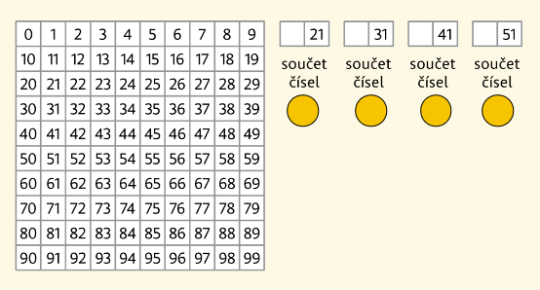
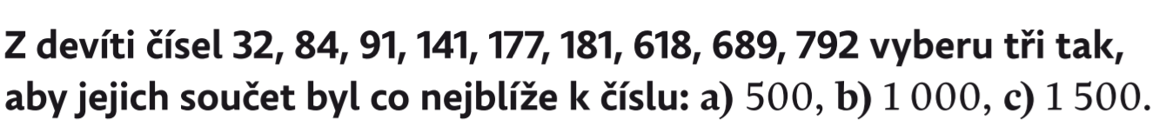

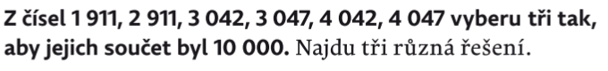

Chválím se za …
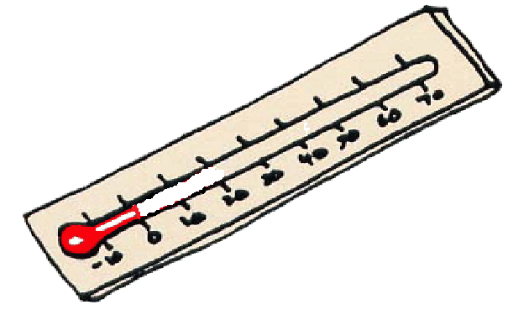
Připravuji se do školy …
Teploměr je na nule. Vybarvi, jak moc se ti tento týden dařilo.
Čím více stupňů, tím lépe

